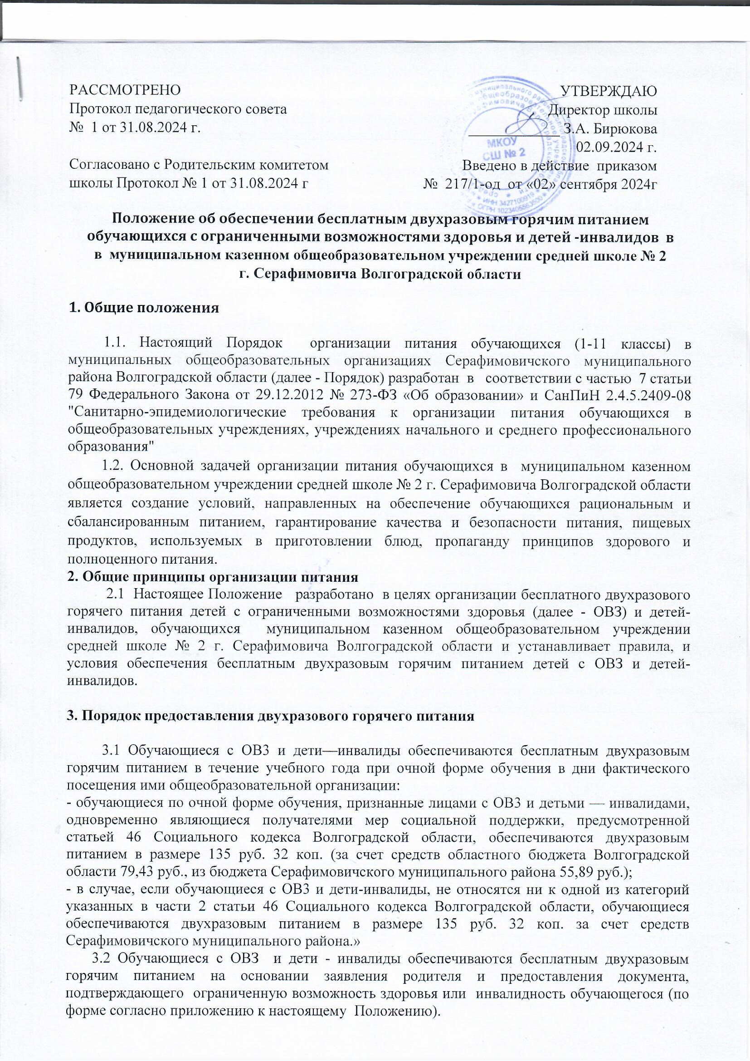

пайком в размере 135 руб. 32 коп. или на денежную компенсацию в размере 135 руб. 32 коп. из бюджета Серафимовичского муниципального района.
Периодичность выдачи сухих пайков согласуется с родителями (законными представителями) в форме заявления. На основании заявления родителей (законных представителей) руководитель учреждения издает приказ об организации питания детей с ОВЗ, детей-инвалидов, обучающихся на дому, которым утверждаются наборы сухих пайков и периодичность их выдачи, а также список детей, получающих сухие пайки, и ответственный за осуществление контроля за данной процедурой.
Выдача сухих пайков осуществляется по ведомости родителям (законным представителям).
3.4 Решение о предоставлении бесплатного двухразового горячего питания обучающихся с ОВЗ и детям-инвалидам оформляется приказом по школе в течение двух рабочих дней со дня подачи заявления родителя (законный представитель) обучающегося с ОВЗ и детей-инвалидов.
3.5 Ответственность за обеспечение бесплатным двухразовым горячим питанием обучающихся с ОВЗ и детей – инвалидов возлагается на директора школы.
3.6. Основанием для отказа в предоставлении обучающимся с ОВЗ бесплатного горячего питания является:
а) предоставление родителями (законными представителями) неполного пакета документов;
б) выявление в представленных документах недостоверной или искаженной информации, а также необоснованных или незаверенных в установленном порядке исправлений и искажений;
в) предоставление утративших силу документов.
3.7. Списки обучающихся детей с ОВЗ, зачисленных на бесплатное питание, утверждаются Приказом директора школы.
3.8. Для осуществления учета обучающихся, получающих питание на бесплатной основе, и контроля за целевым расходованием бюджетных средств, выделяемых на бесплатное питание обучающихся, школой ведется табель по учету питающихся, который вместе с отчетом установленной формы о расходовании бюджетных средств на организацию бесплатного питания обучающихся ежемесячно сдается в МКУ «МЦБ» Серафимовичского муниципального района.
3.9. В случае изменения основания предоставления права обучающемуся с ОВЗ и детей –инвалидов на получение бесплатного двухразового горячего питания родитель (законный представитель) обучающегося в течение двух рабочих дней со дня наступления таких изменений должны сообщить об этом в администрацию образовательной организации.

Положение об обеспечении бесплатным двухразовым горячим питанием обучающихся с ограниченными возможностями здоровья и детей -инвалидов в
в муниципальном казенном общеобразовательном учреждении средней школе № 2 г. Серафимовича Волгоградской области
Директору МКОУ СШ № 2
Бирюковой З.А.
_____________________________________________
наименование должности руководителя
муниципальной общеобразовательной организации

от __________________________________________,
фамилия, имя, отчество (при наличии)
проживающего по адресу: _____________________
_____________________________________________

паспортные данные: __________________________
_____________________________________________

контактный телефон: _________________________

ЗАЯВЛЕНИЕ
Прошу Вас предоставить моему сыну (моей дочери) __________________________________________________________________,
фамилия, имя, отчество (при наличии), дата рождения
обучающемуся ____ класса, двухразовое горячее питание по категории в соответствии(нужное подчеркнуть):
- дети с ограниченными возможностями здоровья
- дети - инвалиды.
Я ______________________________________________________________
фамилия ,имя, отчество (при наличии)
в соответствии с Федеральным законом от 27 июля 2006г. № 152 –ФЗ «О персональных данных» даю согласие на обработку и использование муниципальной общеобразовательной организацией представленных в заявлении персональных данных в целях принятия решения о предоставлении моему сыну (моей дочери) меры социальной поддержки в виде частичной компенсации стоимости питания.
Приложение (нужное отметить):
- документ, подтверждающий ограниченную возможность здоровья(справка ПМПК) и инвалидность (справка МСЭ)
- отсутствует.

"__"___________20 г. ______________________________________
(подпись заявителя)

